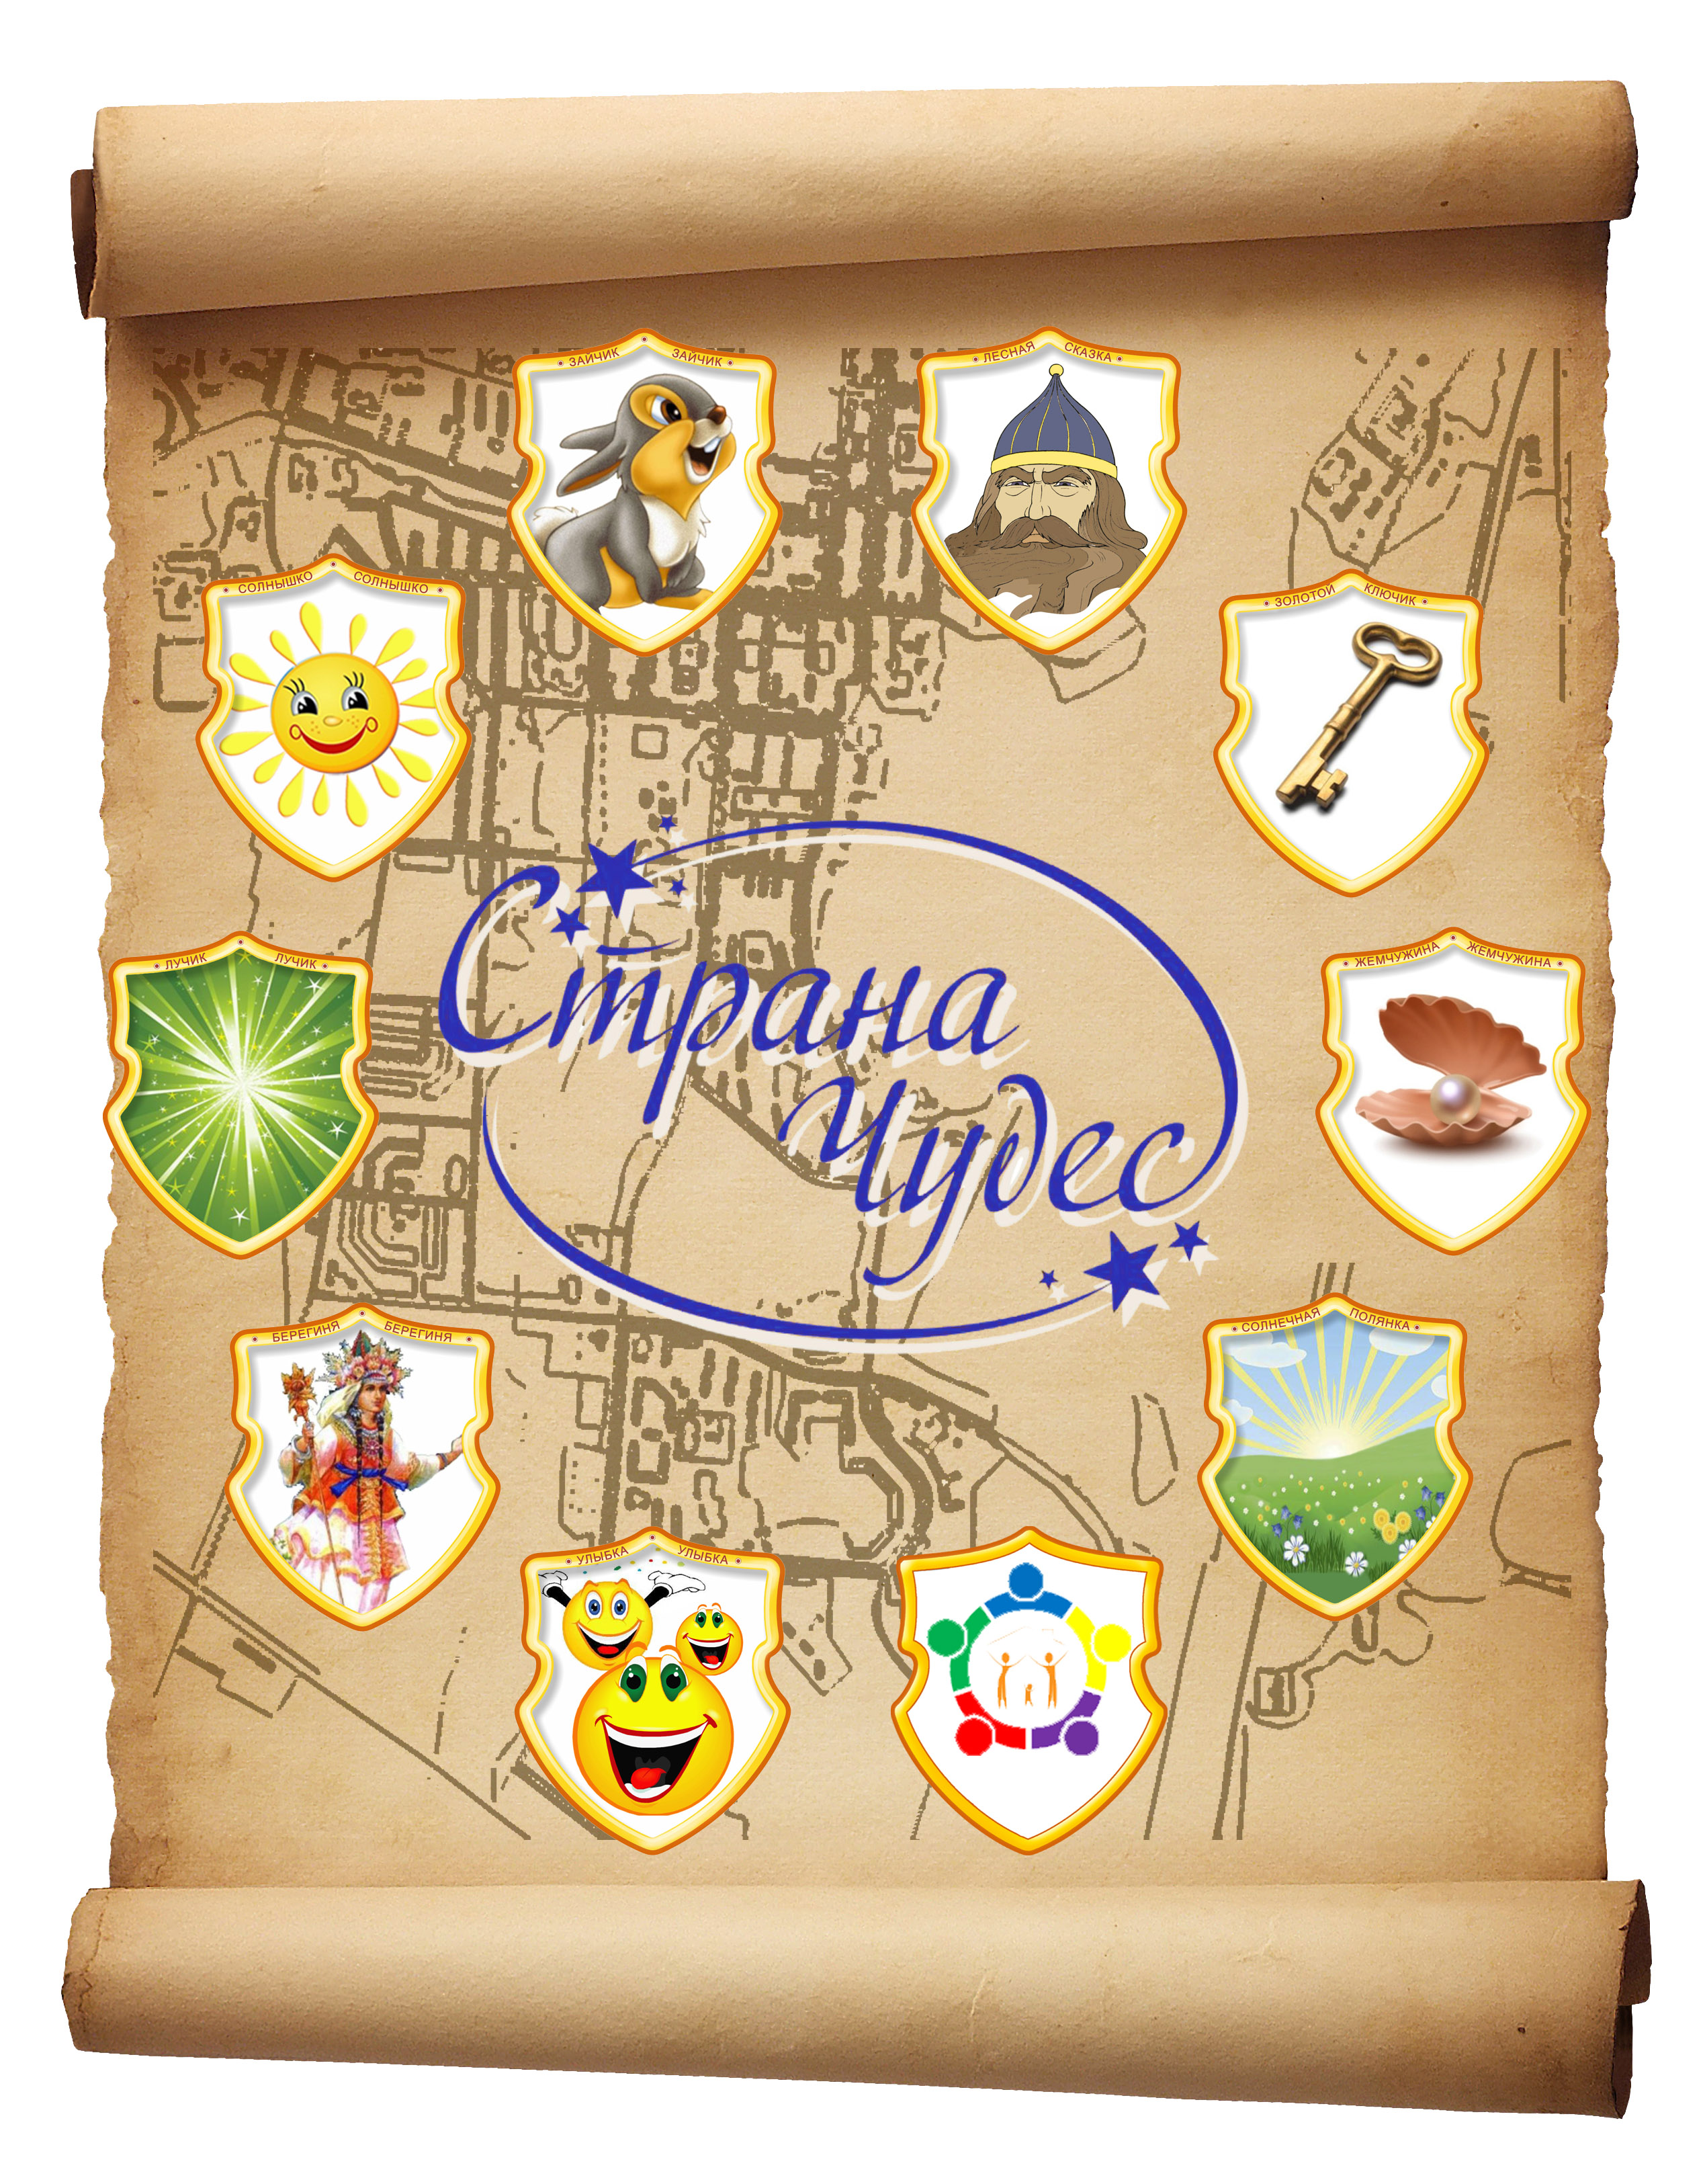 | Муниципальное автономное дошкольное образовательное учреждение  Новоуральского городского округа – детский сад комбинированного вида «Страна чудес»
 | МАДОУ детский сад «Страна чудес»
 | Структурное подразделение - детский сад №13 «Золотой ключик»

Занятие
по познавательно-исследовательской деятельности
с детьми 6 – 7 лет
Тема: «День родного языка»

Воспитатель:
Рощина Елена Александровна

Новоуральск

2024

Пояснительная записка

Занятие «День родного языка» является авторской разработкой для детей подготовительной к школе группы (6-7 лет).
Учитывая возрастные особенности, интересы и возможности детей, задачи ФГОС ДО, мной поставлена цель: воспитание бережного отношения к родному языку, как к ценности, умение чувствовать красоту языка, стремление говорить красиво.
Данная цель реализуется посредством решения конкретных задач:
обучающих:
- актуализировать и расширить представления детей о «Международном дне родного языка»;
- развивать интерес к культурно-историческим событиям малой Родины и Отечества, традициям;
- закрепить навыки составления слов из букв, чтение;
развивающих:
- развивать навык переноса усвоенных знаний и умений в игровую ситуацию;
- развивать навыки презентации своей деятельности сообществу детей (составление слов);
- развивать умение анализировать смысл содержания пословиц;
- развивать навыки командного взаимодействия (в игре);
воспитательных:
- воспитывать интерес к народным традициям, желание следовать им;
- поощрять стремление воспитанников к самостоятельности, в выборе средств при достижении поставленной цели;
- воспитывать внимательное отношение к рассказу (стихотворению) и работе сверстников.
Для проведения мероприятия необходимы следующие средства:
Мультимедийное оборудование: интерактивная доска, проектор, ноутбук с ПО Smart Notebook 14.0;
раздаточный материал: карандаши цветные и простые, фломастеры, листы бумаги для закладок, буквы для игры, сигнальчики;
демонстрационный материал: презентация для интерактивной доски; образцы детских самодеятельных закладок, коллекция педагога.

Планируемый результат:

- осознание детьми красоты, яркости и возможности родного языка;
- инициативность в общении со сверстниками и взрослыми;
- активность, творчество в процессе презентации своей работы детскому сообществу;
- способность планировать и согласовывать свои действия с товарищами;
- создание закладки для книги из материала, находящимся в рабочей зоне, а также в соответствии с индивидуальным замыслом детей.

Педагогические риски:

В группе дети читают каждый в своем темпе, могут возникнуть трудности в прочтении слов. Пути решения: помощь хорошо читающих детей. Так же у детей могут возникнуть затруднения с выбором способов оформления закладки для книги. Пути решения: выставка закладок из коллекции педагога, помощь при наличии сигнала от детей.

Технологическая карта
Организация совместной деятельности | деятельность
 | Педагога | детей
Организационный этап
- Здравствуйте, ребята! Как ваше настроение? У меня тоже все отлично!  Посмотрите, пожалуйста, на экран. Ребята, как вы думаете, о чем мы будем сегодня говорить?  - Действительно, такие книги хочется читать («Кто много читает – тот много знает»), ведь именно сегодня отмечается Международный день родного языка, и не только в России, но и в других странах.  - А почему говорят: «Родной язык?»  Конечно, он самый понятный и родной для каждого из нас.  - На каком языке мы разговариваем? И какое первое слово произносит ребенок? А знаете, как оно звучит по-английски (по- немецк., француз.)  - Трогательное стихотворение прочитает нам Глеб, послушаем.  Стих «Моя мама»  - Красивое стихотворение, как точно автор словами описал характер мамы…  Как много красивых слов, звуков, а ведь раньше люди говорили не так, узнаем историю возникновения слов «Алфавит» и «Азбука»?  История возникновения слов «алфавит» и «азбука»  - Какие вы сообразительные, отлично справились! Оказывается, вы настоящие знатоки слов.  А может, ответите на вопрос: «Эти слова обозначают одно и тоже»?  Вы правы, а вот в нашей «Азбуке» все буквы перепутались и никак не хотят складываться в слова, поможем?  Игра «Живые буквы»  - Быстро составили слова, наш родной язык богат не только словами, но еще и пословицами, что это такое?  Да, действительно, веками русский народ копил народную мудрость, какие пословицы русского народа вы знаете? Настоящие знатоки!  А недавно я узнала, пословицу «Делу время – потехе час», как ее понять? Значит – поиграем!  «Гори-гори ясно»  - Браво! А что хлопать то просто так…давайте задания выполнять, поделим слова на слоги, справитесь?  «Подели слова на слоги»  Вот, сколько интересного, мы узнали о родном языке.  Никто не знает так много – как все мы вместе! | Приветствует детей.  Обращает внимание детей на экран с изображением разных книг.  Организует беседу, задает наводящие вопросы при необходимости (например, красивые книги, так и хочется прочитать, или просто смотреть иллюстрации).  Использует художественное слово.  Находят ответ на вопрос.  Обобщает ответы детей.  Знакомит с произношением слова «мама» на разных языках.  Предлагает застенчивому ребенку прочитать стихотворение (поощряет мимикой).  Увлекает детей новыми знаниями.  Организует работу с интерактивной доской (соотнесение слов), в ходе которой, ведет беседу, при необходимости комментирует выбор детей (например, слово «алфавит – греческое, найдем Грецию на карте. Первая буква «альфа», вторая «вита» - соединяем, читаем слово). Обращается к опыту детей.  Хвалит детей. Создает ситуацию успеха.  Предлагает игру.  Актуализация опыта детей.  Предлагает вариант пословицы, обобщает ответы.  Играют в знакомую р.н.игру.  Показать умение делить слова на слоги.  Подводит итог, используя худ.слово. | Дети здороваются с педагогом.  Рассматривают слайд на доске.  Высказывают предположения.  Проявляют интерес к новым фактам.  Слушают товарища, эмоционально реагируют на стих.  Проявляют интерес к образованию слов, делятся умением читать слова, помогают товарищам.  Знают карту мира.  Эмоционально реагируют на оценку педагога.  Откликаются на предложение педагога, играют, собирают слова.  Предлагают свои варианты.  Вспоминают пословицы.  Знают, что означает пословица, откликаются на предложение поиграть.  Эмоционально откликаются.  Умеют делить слова на слоги.
Этап деятельности
Действительно, большую работу мы проделали, много узнали о родном языке, как бы нам все это не забыть и рассказать всем взрослым…  - Точно, люди делают заметки, закладки, а мы сможем их сделать?  - Вспомните, какие закладки вы увидели в моей коллекции, а может у вас дома, или у родителей есть интересные варианты?  - Хотите попробовать сделать закладку для себя или своих родных и близких, товарищей?  Я рада вашему желанию и с удовольствием вам помогу.  В рабочей зоне есть все необходимое для самостоятельной деятельности, приготовьте все необходимое и творите, если вам нужна помощь – красный сигнал покажет мне.  Желаю удачи! | Косвенно помогает детям понять значимость закладки  Обозначение мотивации к деятельности.  Актуализация увиденного опыта детей.  Демонстрирует детям варианты закладок из коллекции, косвенно мотивируя детей на дальнейшую деятельность.  Демонстрирует средства для изготовления закладки.  В зависимости от инициативы детей, подсказывает идеи по оформлению закладок. | Предлагают свои примеры.  Поддерживают идею.  Рассматривают закладки в коллекции (если требуется).  Рассматривают материалы.  Проявляют интерес.  Осуществляют выбор материала (исходя из предложенного или собственного замысла) и средств, для оформления.  Самостоятельная деятельность детей.  Общаются, советуются, свободно перемещаются в пространстве.
Открытый конец
- Ребята, вы отлично потрудились!  У вас такие разные и интересные закладки, прямо сейчас хочется положить их в вашу личную книгу. Думаю, они напомнят вам о нашей сегодняшней теме. «Ведь книги читать – скуки не знать!» - говорит нам пословица русского народа. | Хвалит детей. Создает ситуацию успеха.  Использует художественное слово. | Эмоционально реагируют.

